TRƯỜNG TRUNG HỌC CƠ SỞ PHÚ MỸ HƯNG | ĐỀ THAM KHẢO TUYỂN SINH 10 TP.HCM  NĂM HỌC: 2024 - 2025  MÔN: TOÁN  Thời gian làm bài: 120 phút  (Không kể thời gian phát đề)

Bài 1: (1,5 điểm)
a/ Vẽ đồ thị (P) y = -x² và (d) : y = x - 2 trên cùng một hệ trục tọa độ Oxy.
b/ Tìm tọa độ các giao điểm của (P) và (d) bằng phép toán.
Bài 2: (1,0 điểm) Cho phương trình $2x^{2}+5x−9=0$. Giả sử phương trình trên có hai nghiệm x₁ và x_{2.}
a/ Tính tổng và tích hai nghiệm của phương trình trên.
b/ Tính giá trị của biểu thức $A=\frac{1}{x_{1}−3}+\frac{1}{x_{2}−3}$
Bài 3: (1,0 điểm) Mối quan hệ giữa thang nhiệt độ (độ ) và thang nhiệt độ (độ ) được cho bởi hàm số bậc nhất .
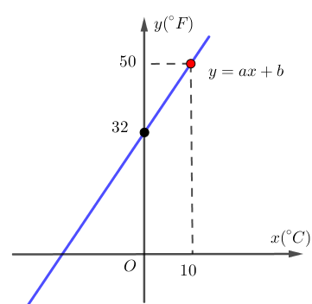
a/ Tìm và .
b/ Trong không khí, tốc độ âm thanh (tính bằng mét/giây) là một hàm số bậc nhất theo nhiệt độ (tính bằng được cho bởi công thức: . Hãy tính tốc độ âm thanh tại nơi có nhiệt độ không khí là .

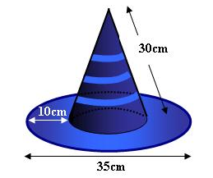
Bài 4:(0,75 điểm) Một cái nón của chú hề với các số liệu trong hình bên. Chú hề bỏ những mảnh giấy kim tuyến cắt nhỏ vào trong nón chiếm khoảng 80% thể tích nón. Tính thể tích phần giấy kim tuyến có trong nón ( làm tròn đến hàng đơn vị).

Bài 5: (0,75 điểm) Định luật Kepler về sự chuyển động của các hành tinh trong Hệ mặt trời xác định mối quan hệ giữa chu kỳ quay quanh Mặt Trời của một hành tinh và khoảng cách giữa hành tinh đó với Mặt Trời. Định luật được cho bởi công thức ,trong đó, d là khoảng cách giữa hành tinh quay xung quanh Mặt Trời và Mặt Trời (đơn vị: triệu dặm, 1 dặm = 1609 mét), t là thời gian hành tinh quay quanh Mặt Trời đúng một vòng (đơn vị: ngày của Trái Đất).
a/ Hãy tính thời gian Trái Đất quay quanh Mặt Trời biết khoảng cách giữa Trái Đất và Mặt Trời là 149,3 triệu km (làm tròn thời gian đến ngày)
b/ Biết chu kỳ Sao Kim quay xung quanh mặt trời khoảng 225 ngày. Khoảng cách giữa Sao Kim và mặt trời là bao nhiêu km (làm tròn đến hàng triệu).
Bài 6 : (1,0 điểm) Nhà bạn An sử dụng điện trong tháng 3/2020 phải trả hết 336.699 đồng ( kể cả thuế VAT 10% ). Biết giá điện được chia ra các mức như sau :
Mức 1 : 50kWh đầu là 1.549 đ/1kWh
Mức 2 : 50kWh tiếp theo là 1.600 đ/1kWh
Mức 3 : 100kWh tiếp theo là 1.858 đ/1kWh
Hỏi nhà bạn An đã sử dụng bao nhiêu kWh điện ?
Bài 7: (1,0 điểm) Nhân ngày quốc tế phụ nữ 8/3. Một cửa hàng bán quà lưu niệm bán đồng giá 50 000 đồng một món và có chương trình giảm giá 15% cho một món hàng và nếu khách hàng mua 5 món trở lên thì từ món thứ 5 trở đi khách hàng chỉ phải trả 70% giá đã giảm. Đặc biệt, nếu khách hàng mua trên 10 món thì cũng được khuyến mãi như trên và chỉ phải trả 80% tổng số tiền trên hóa đơn.
a/Cô Mai đến cửa hàng và mua tổng cộng 10 món hàng. Em hãy tính xem cô Mai phải trả bao nhiêu tiền ? .
b/Cùng thời điểm ấy chị Lan cũng đến mua hàng. Khi ra quầy tính tiền chị Lan đã trả tổng số tiền là 397 800 đồng. Em hãy tính xem chị Lan đã mua bao nhiêu món hàng?
Bài 8 : (3,0 điểm) Cho tam giác ABC có ba góc nhọn nội tiếp trong đường tròn (O). Ba đường cao AD, BE, CF của tam giác ABC cắt nhau tại H. Hai đường thẳng BC và EF cắt nhau tại K.
Chứng tỏ BE và CD là các đường cao của tam giác ABC. Suy ra AH vuông góc với BC tại F.
- Chứng minh : Tứ giác BFEC nội tiếp được đường tròn và KE.KF = KB.KC
- Đường thẳng AK cắt đường tròn (O) tại M. Chứng minh tứ giác AEFM nội tiếp.
- Gọi N là trung điểm của BC. Chứng minh: M, H, N thẳng hàng.
Bài 9: Lớp 9A có 38 học sinh, trong đó có 18 nữ. Có 6 bạn nữ tham gia câu lạc bộ thể thao và 8 bạn nam không tham gia câu lạc bộ thể thao. Chọn ngẫu nhiên một học sinh trong lớp. Tính xác xuất để học sinh đó là một bạn nam có tham gia câu lạc bộ thể thao.

------------------------------Hết-------------------------

Hướng dẫn chấm
ĐỀ THAM KHẢO TUYỂN SINH 10
NĂM HỌC 2024-2025
Môn: TOÁN
Bài 1: ( 1,5 đ)
Vẽ đúng 2 bảng giá trị, đúng hai đồ thị (0,25 x 4 = 1,0 đ) (1 đ)
b/ Tìm được 2 nghiệm x₁ = 1; x₂ =-2 (0,25 đ)
Tính được y₁ = -1; y₂ =-4 (0,25 đ)
Vậy tọa độ giao điểm của (P) và (d) là (1;-1); (-2;-4)
Bài 2: ( 1 đ)
S = x₁ + x₂ = $\frac{−b}{a}=\frac{−5}{2}$ (0,25 đ)
P = x₁ .x₂ = $\frac{c}{a}=−\frac{9}{2}$ (0,25 đ)
b/ $A=\frac{1}{x_{1}−3}+\frac{1}{x_{2}−3}=\frac{x_{2}−3+x_{1}−3}{(x_{1}−3)(\text{.}x_{2}−3)}=\frac{x_{1}+x_{2}−6}{x_{1}\text{.}x_{2}−3(x_{1}+x_{2})+9}\frac{−2,5−6}{−4,5−3\text{.}(−2,5)+9}=\frac{−8,5}{\text{12}}$ (0,5 đ)
Bài 3: (1 đ) Ta có hệ phương trình:
a/$\begin{aligned}\left\{0\text{.}a+b=\text{32} | \right.\end{aligned}$
Giải hpt, được:
$\begin{aligned}\left\{a=\frac{9}{5} | \right.\end{aligned}$ (0,25đ)
b/ Với thay vào công thức ta có .
(0,25 đ)
Với thay vào công thức ta có
$\begin{aligned}\frac{9}{5}x+\text{32}=\text{77}⇔x={\text{25}}^{0}C \\ ⇒t_{2}=\text{25}\end{aligned}$ (0,25đ)
Thay vào công thức ta có .
(0,25đ)
Bài 4: (0,75 đ)
Bán kính đường tròn lớn ở vành nón là : 35 : 2 = 17,5 (cm)
Bán kính đường tròn nhỏ ở chóp nón là: 17,5 – 10 = 7,5 (cm) (0,25 đ)
Chiều cao chop nón:
h = $\sqrt{{\text{30}}^{2}−{7,5}^{2}}≈\text{29}$ (cm) (0,25 đ)
Thể tích phần giấy đựng trong nón:
V = (3,14. 7,5² . 29):3.80% = 1366(cm³) (0,25 đ)
Bài 5: (0,75 điểm)
a/ Đổi 149,3 triệu km = 149300 triệu mét = 92,8 triệu dặm (0,25đ)
Thay d = 92,8 vào biểu thức
Ta được $t=\sqrt{\frac{\text{98},2}{6}}$365 ngày (0,25đ)
b/ Thay t = 225 vào biểu thức
Tính được d 67, 2 triệu dặm 108124,8 triệu mét 108000000 km (0,25đ)
Bài 6: (1 điểm)
Ta thấy : 50.1549+50.1600< 336699, nên số kWh điện vượt qua mức 2
Số tiền điện không tính thuế VAT là :
336699 : (100%+10%) = 306090 (đồng) (0,25đ)
Số tiền điện phải trả ở mức 3 là :
306090 – (50.1549+50.1600) = 148640 (đồng) (0,25đ)
Số kWh điện sử dụng ở mức 3 là :
148640 : 1858 = 80 (kWh) (0,25đ)
Vậy tổng số kWh điện nhà bạn An sử dụng trong tháng 3 là :
50+50+80 = 180 (kWh) (0,25đ)
Bài 7 (1 điểm)
Giá tiền một món hàng khi đã giảm 15 % là
50 000 .85 % = 42 500 ( đồng) ( 0,25 đ)
Tổng số tiền cô Mai phải trả khi mua 10 món hàng là:
42 500 . 4 + 42 500 . 70% . 6 = 348 500 ( đồng) ( 0,25 đ)
Tổng số tiền trên hóa đơn chị Lan đã mua là
397 800 : 80. 100 =497 250 ( đông) ( 0,25 đ)
Gọi x là số món hàng chị Lan đã mua ( x $∈$N*)
Ta có 42 500 . 4 + 42 500 . 70% . ( x – 4) = 497 250
Giải pt ta được: x = 15 ( nhận) ( 0,25 đ)
Vậy chị Lan mua 15 món hàng.

Bài 8 : (3,0 điểm)
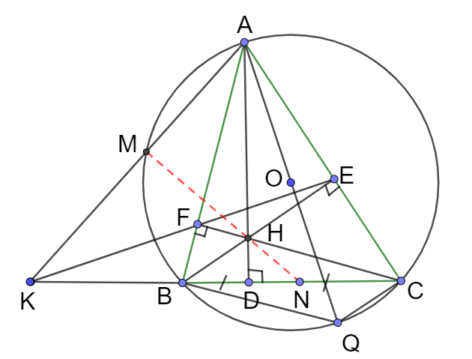

a.Chứng minh tứ giác BFEC nội tiếp và KF.KE = KB.KC
Ta có: (vì CF, BE là đcao của )
BFEC nội tiếp (2 đỉnh kề cùng nhìn 1 cạnh dưới góc 90⁰)
(góc ngoài bằng góc đối trong) (0,5đ)
Xét KFB và KCE, ta có:
chung
(cmt)
Vậy
(0,5đ)
b. Chứng minh tứ giác AEFM nội tiếp
Xét KBA và KMC, ta có:
chung
(2 góc nội tiếp cùng chắn cung MB)
VậyKBA đồng dạngKMC (g-g) (0,25đ)
KM. KA = KB. KC
Mà KF.KE = KB. KC (cmt)
KM.KA=KF.KE (cùng = KB.KC) (0,25đ)
Xét KFM và KAE, ta có:
chung
(vì KM. KA=KF. KE)
Vậy KFM đồng dạngKAE (c-g-c) (0,25đ)
(2 góc tương ứng)
AEFM nội tiếp (góc ngoài = góc đối trong) (0,25đ)
- Chứng minh M, H, N thẳng hàng
Kẻ đường kính AQ của (O)
;
AB ⊥ BQ, AC ⊥ CQ
Ta có: AB ⊥ BQ, AB⊥ CF CF// BQ.
AC ⊥ CQ, AC⊥BE BE// CQ (0,25đ)
BHCQ là hình bình hành N là trung điểm của HQ H,N,Q thẳng hàng (1)
AEFM nội tiếp (cmt) và AEHF nội tiếp A,E,H,F,M cùng thuộc 1 đường tròn.
AEHM nội tiếp
HM⊥AM (0,25đ)
Mà QM⊥AM( vì ) (0,25đ)
Q, H, M thẳng hàng (2)
Từ (1), (2) suy ra H, M, N thẳng hàng. (0,25đ)

Bài 9:
Số bạn nam trong lớp là
38 – 18 = 20 (bạn)
Số bạn nam có tham gia câu lạc bộ thể thao là:
20 – 8 = 12 (bạn)
Xác xuất của bạn đuôc chọn là bạn nam có tham gia câu lạc bộ thể thao là:
$$\frac{\text{12}}{\text{38}}=\frac{6}{\text{19}}$$

